Факультет Программной Инженерии и Компьютерной Техники

Лабораторная работа №1
Перевод чисел между различными системами счислений
Вариант 25

Выполнил:
Варфоломеев Никита Денисович
Группа P3112
Проверил:
Авксентьева Елена Юрьевна
к.п.н. доцент
Содержание
Задание 3
Основные этапы вычисления 3
1) 81044₁₀ = ?₅ 3
2) 6EAA7₁₅ = ?₁₀ 3
3) 43801₁₁ = ?₉ 3
4) 89,64₁₀ = ?₂ 4
5) 57,38 ₁₆ = ?₂ 4
6) 22,24₈ = ?₂ 4
7) 0,100111₂ = ?₁₆ 4
8) 0,000001₂ = ?₁₀ 5
9) D7,FB₁₆ = ?₁₀ 5
10) 60₁₀ = ?_{Фиб} 5
11) 581₋₁₀ = ?₁₀ 5
12) {^1}20{^2}4_{9С} = ?₁₀ 5
13) 3579₁₀ = ?_{Факт} 5
Дополнительное задание 5
Заключение 6
Источники 6

Задание
Перевести число "А", заданное в системе счисления "В", в систему счисления "С". Числа "А", "В" и "С" взять из представленных ниже таблиц. Вариант выбирается как сумма последних двух цифр в номере группы и номера в списке группы согласно ISU. Т.е. 13-му человеку из группы P3102 соответствует 15-й вариант (=02 + 13). Если полученный вариант больше 40, то необходимо вычесть из него 40. Т.е. 21-му человеку из группы P3121 соответствует 2-й вариант (=21 + 21 - 40).
Обязательное задание (позволяет набрать до 85 процентов от максимального числа баллов БаРС за данную лабораторную). Всего нужно решить 13 примеров. Для примеров с 5-го по 7-й выполнить операцию перевода по сокращенному правилу (для систем с основанием 2 в системы с основанием 2^k). Для примеров с 4-го по 6-й и с 8-го по 9-й найти ответ с точностью до 5 знака после запятой. В примере 11 группа символов {^1} означает -1 в симметричной системе счисления.
Дополнительное задание №1 (позволяет набрать +15 процентов от максимального числа баллов БаРС за данную лабораторную). Написать программу на любом языке программирования, которая бы на вход получала число в системе счисления "С" из примера 11, а на выходе бы выдавала это число в системе счисления "B" из примера 11. В случае выполнения этого задания предоставить листинг программы в отчёте.
Оформить отчёт по лабораторной работе исходя из требований

Основные этапы вычисления

1) 81044₁₀ = ?₅
81044₁₀ = 10143134₅
Число | 81044 | 16208 | 3241 | 648 | 129 | 25 | 5 | 1
Остаток | 4 | 3 | 1 | 3 | 4 | 1 | 0 | 1

2) 6EAA7₁₅ = ?₁₀

6EAA7₁₅ = 6*15⁴ + 14*15³ + 10*15² + 10*15¹ + 8*15⁰ = 353408₁₀

3) 43801₁₁ = ?₉
43801₁₁ = 4*11⁴ + 3*11³ + 8*11² + 0*11¹ + 1*11⁰ = 62927₁₀
62927₁₀ = 105278₉
Число | 62927 | 6991 | 776 | 88 | 9 | 1
Остаток | 8 | 7 | 2 | 5 | 0 | 1

4) 89,64₁₀ = ?₂
89,64₁₀ = 1011001,10100₂
Число | 89 | 44 | 22 | 11 | 5 | 2 | 1
Остаток | 1 | 0 | 0 | 1 | 1 | 0 | 1

Дробная часть | ,64 | ,28 | ,56 | ,12 | ,24
Целая часть | 1 | 1 | 1 | 0 | 0

5) 57,38 ₁₆ = ?₂
57,38₁₆ = 10101110,00111₂
Для перевода использовались тетрады (см. Рисунок 1)
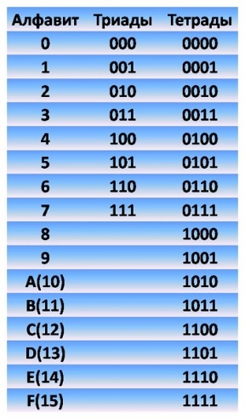
Рисунок 1

6) 22,24₈ = ?₂
22,24₈ = 10010,0101₂
Для перевода использовались триады (см. Рисунок 1)

7) 0,100111₂ = ?₁₆
0,100111₂ = 0,9С₁₆
Для перевода использовались тетрады (см. Рисунок 1)

8) 0,000001₂ = ?₁₀
0,000001₂ = 0*2⁰ + 0*2⁻¹ + 0*2⁻¹ + 0*2⁻² + 0*2⁻³ + 1*2⁻⁴ = 0,01563

9) D7,FB₁₆ = ?₁₀
D7,FB₁₆ = 13*16¹ + 7*16⁰ + 15*16⁻¹ + 11*16⁻² = 215,98047₁₀

10) 60₁₀ = ?_{Фиб}
Ряд Фибоначчи:
55 34 21 13 8 5 3 2 1
60₁₀ = 55 + 5 = 100001000_{Фиб}

11) 581₋₁₀ = ?₁₀
581₋₁₀ = 5*(-10)² + 8*(-10)¹ + 1*(-10)⁰ = 421₁₀

12) {^1}20{^2}4_{9С} = ?₁₀
{^1}20{^2}4 = (-1)*9⁴ + 2*9³+ 0*9² – 2*9¹ + 4*9⁰ = -5081₁₀

13) 3579₁₀ = ?_{Факт}
3579₁₀ = 454011_{Факт}
Число | 3579 | 1789 | 596 | 149 | 29 | 4
Остаток | 1 | 1 | 0 | 4 | 5 | 4

Дополнительное задание
Для перевода числа из отрицательной системы счисления в десятичную понадобилось задать переменную, в которую будут вносить число. И как при переводе в десятичную каждую цифру числа умножить на основание со степенью порядка. Листинг программы представлен на Рисунок 2.
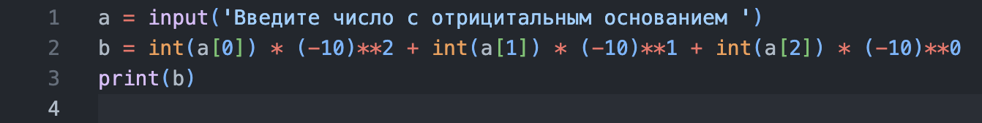
Рисунок 2

Заключение
По итогу лабораторной работы №1 я вспомнил, как переводить числа из одной системы счисления в другую. Также я узнал о факториальной, фибоначчиевой и о том, как переводить числа из них.

Источники
- Балакшин П.В. Информатика Лекция 1, 2025
- Приложение «Арифметические основы вычислительных машин» следующей книги: Орлов С. А., Цилькер Б. Я. Организация ЭВМ и систем: Учебник для вузов. 2-е изд. – СПб.: Питер, 2011. – 688 с.: ил.Орлов С. А., Цилькер Б. Я. Организация ЭВМ и систем: Учебник для вузов. 2-е изд. – СПб.: Питер, 2011. – 688 с.: ил.
- Алексеев Е.Г., Богатырев С.Д. Информатика. Мультимедийный электронный учебник. – Режим доступа: http://inf.e-alekseev.ru/text/toc.html

